DB Final Project

Topic :___University ___ Name:___李宇弘___ SID:__CBB109148___



1. 原始的 ERD

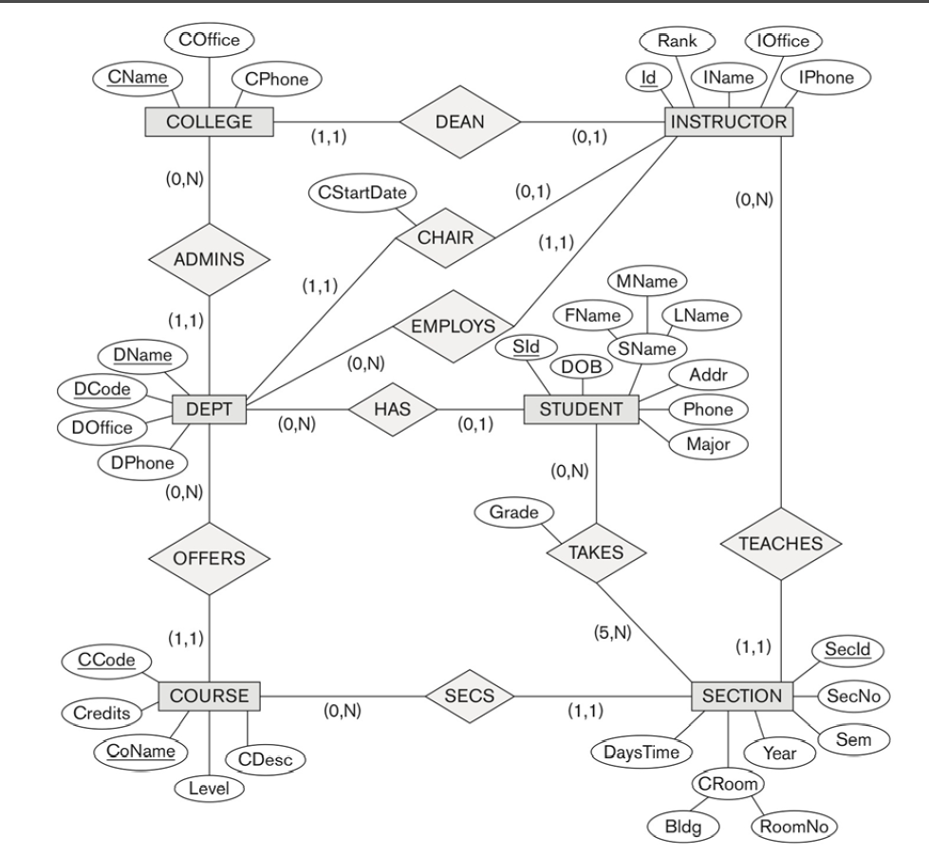

1. 根據要求你選用的 ERD (四個 entity) (下圖)
2. 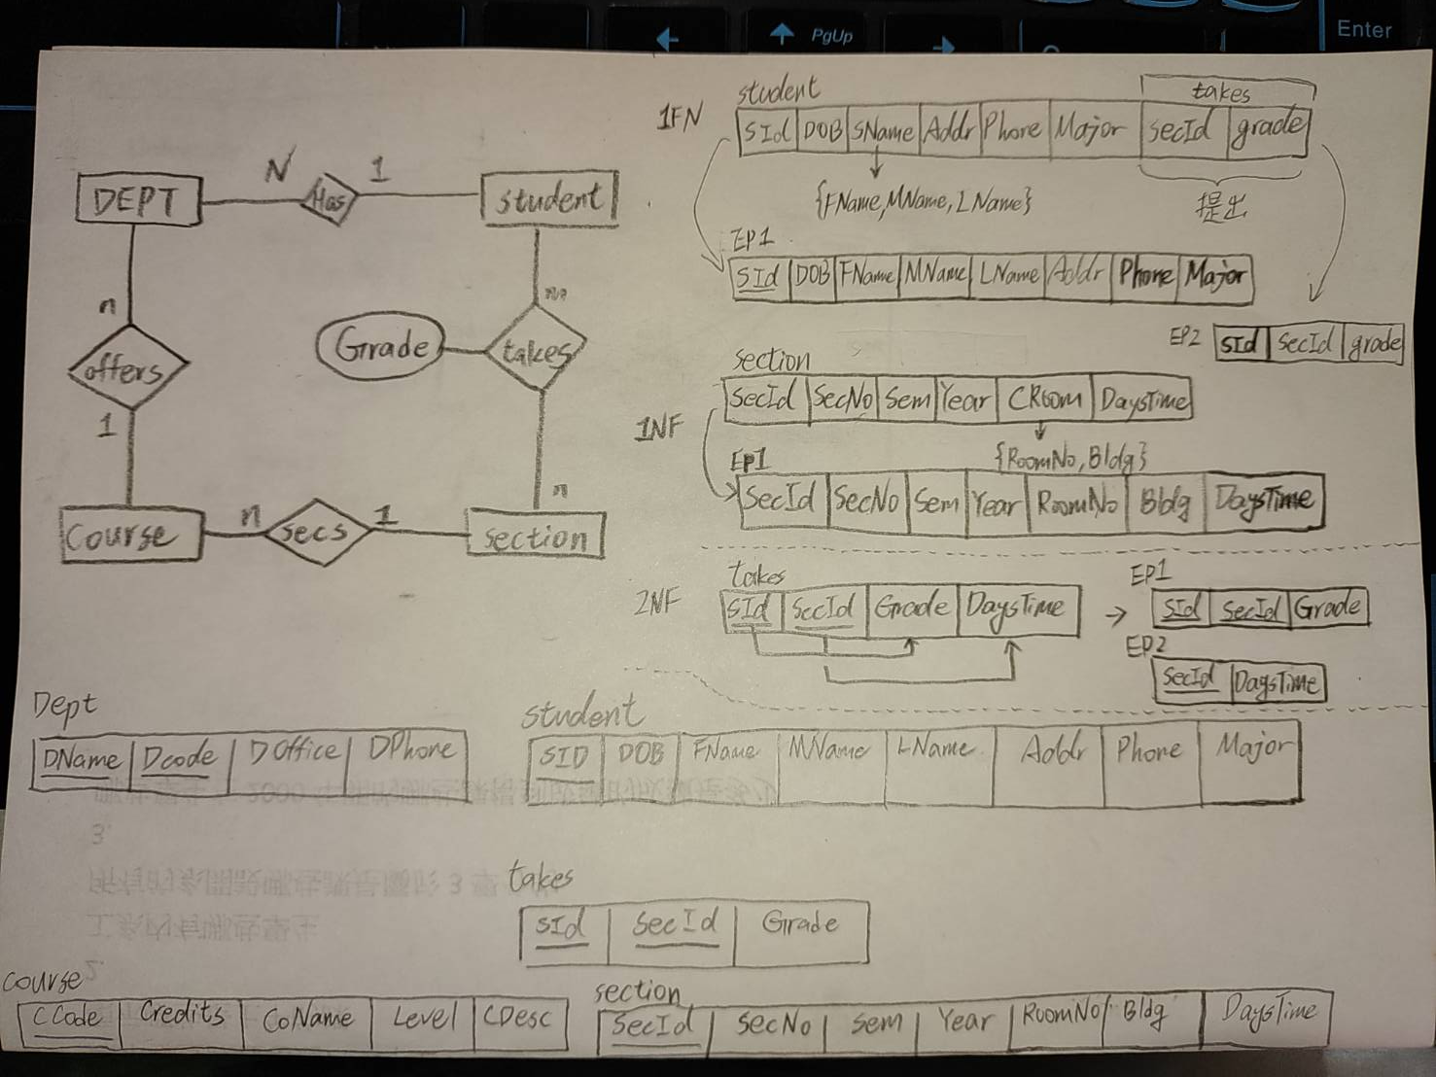針對你的ERD 分析是否滿足 1NF, 2NF (下圖)
3. 根據要求寫下你的查詢
   1. 基本查詢
      1. 查詢一: 顯示有及格的學生的Sid與分數?
      2. 查詢二: 顯示哪些課程不是Level 1?
      3. 查詢三: 顯示哪些課是在2012之後開課的?
   2. 進階查詢
      1. 查詢一: 工程類內有哪些學生分別是那些系?
      2. 查詢二: 所有的系開設哪些課是屬於3學分的?連絡電話分別?
   3. 高階查詢
      1. 查詢一: 哪些學生在2000年開的那些課得到的成績是多少